Documento de
Épicas e Historias de Usuario
“mesero virtual El sanguchon 2.0”
[Siglas del Proyecto]
Fecha:[dd/mm/aaa]

Tabla de contenido

Contenido
Datos del documento 3
Épicas para el proyecto “ nombre del proyecto” 4
Priorización de Épicas 4
Definición de Historias de Usuario 5

Datos del documento

Histórico de Revisiones
Versión | Fecha | Descripción/cambio | autor

Información del Proyecto
Organización | Duoc UC. Escuela de Informática y Telecomunicaciones
Sección | Capstone - capstone-004D
Proyecto (Nombre) | Mesero virtual - Comida Rapida “El Sanguchon 2.0
Fecha de Inicio
Fecha de Término
Patrocinador principal | Tienda de comida rápida "El Sanguchon 2.0"
Docente | Juan Andres Hernandez Aliaga

Integrantes
Rut | Nombre | Correo
20.981.122-7 | Max Abarca | ma.abarcaf@duocuc.cl
 | Benjamín Ignacio Gutiérrez Soto

Épicas para el proyecto “ nombre del proyecto”

ID | Épica
EP-01 | E-commerce y Gestión de Pedidos: Abarca toda la funcionalidad para que el cliente pueda visualizar productos, gestionar su carrito de compras y preparar su orden.
EP-02 | Motor de Inteligencia Artificial "Mesero Virtual": Contiene la lógica de Procesamiento de Lenguaje Natural (NLP) para recibir pedidos por chat y realizar sugerencias automáticas (Cross-selling).
EP-03 | Integración de Pasarela de Pagos: Agrupa las funcionalidades necesarias para procesar pagos seguros en línea mediante integraciones con WebPay y Flow.
EP-04 | Gestión Administrativa y Sincronización: Módulo para que el personal del local (cocina/caja) controle el inventario en tiempo real y visualice la cola de pedidos pagados.

Priorización de Épicas

Para la priorización de las épicas y el orden de desarrollo del proyecto, el equipo utilizó la técnica MoSCoW (Must have, Should have, Could have, Won't have) combinada con un análisis de Valor vs. Esfuerzo.

ID | Épica | Priorización
EP-01 | E-commerce y Gestión de Pedidos | Alta (Must Have) - Requisito fundamental para la estructura base.
EP-02 | Motor de Inteligencia Artificial "Mesero Virtual" | Alta (Must Have) - Valor central e innovador del proyecto Capstone.
EP-04 | Gestión Administrativa y Sincronización | Media-Alta (Should Have) - Crítico para el personal de cocina.
EP-03 | Integración de Pasarela de Pagos | Media (Could/Should Have) - Depende de la finalización de EP-01 y EP-02.

Definición de Historias de Usuario

Utilice el ejemplo y la plantilla en Excel proporcionada por el docente, copie la información e insértela como imagen de acuerdo al siguiente ejemplo:
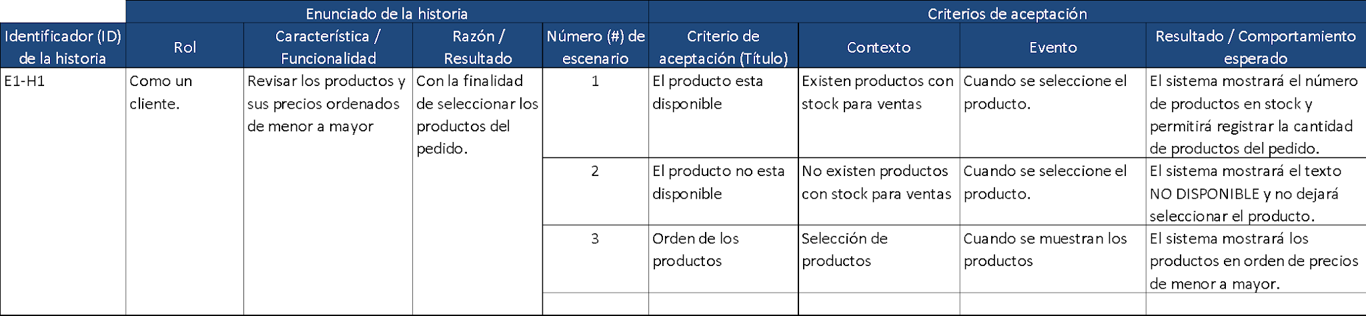

Historia 1
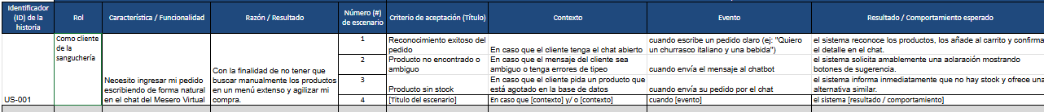
Historia 2
Historia 3
historia 4
historia 5
historia 6

